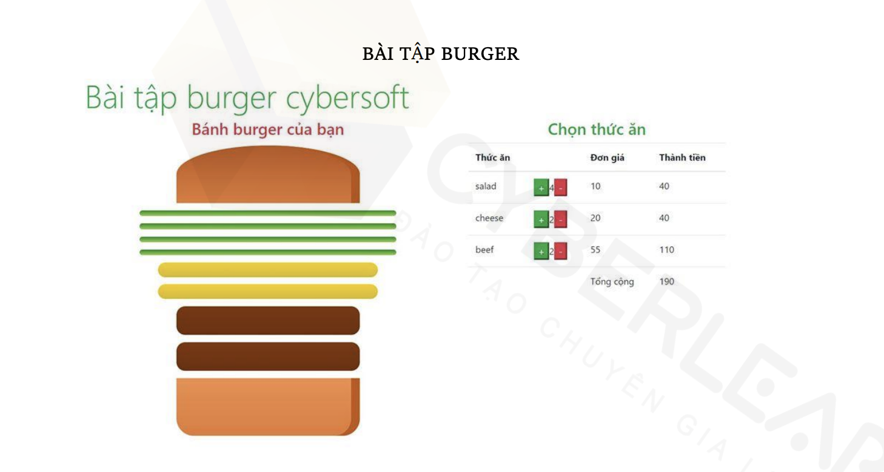

- Sử dụng css bên dưới, xây dựng ứng dụng order burger bằng redux.

- Xây dựng chức năng khi người dùng click vào nút + hoặc trừ thì burger sẽ hiển thị số lượng thức ăn tương ứng.

- Các bước thực hiện:

Import css được cung cấp xây dựng giao diện như hình <https://drive.google.com/file/d/1KKyIXoCLEZCr1yFwkHdu1X7KrdrR0qJw/view?usp=sharing>

Sử dụng phương thức mapStateToProps lấy dữ liệu từ store về binding lên giao diện ứng với các div có css đã được cung cấp.

const burgerState = {

burger: { salad: 1, cheese: 1, beef: 1 }, // [{name:'salad',amount:1},{name:'c heese',amount:1},{name:'beef',amount:1}]

menu: { salad: 10, cheese: 20, beef: 55 },

total: 85

}

Sử dụng phương thức mapDispatchToProps xây dựng tính năng thêm đồ ăn.